UNIUNEA ARTIŞTILOR PLASTICI DIN REPUBLICA MOLDOVA
Expoziţia grupului de creaţie 2012


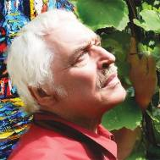 | CHITOROAGĂ ION  27 August 1940, născut, satul Condrăteşti, r-nul Ungheni, RM  1973, absolvent al Facultăţi Design vestimentar, Academia de Stat din Sankt Petresburg de arte şi industrie A. L. Stiglitz (fosta: Şcoală Superioară de Arte şi Industrie  V. I. Muhin), Sanct Petersaburg, Federaţia Rusă  Cu operă în colecţii publice şi private: în ţară şi peste hotare  Iniţiatorul organizării şi membru fondator al Grupului de creaţie Vibraţii, 2005 | 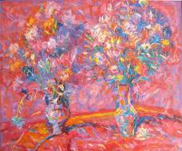
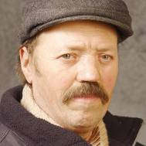 | PETREA GEORGE  01 Mai 1942, născut, com. Nişcani, jud. Lăpuşna, RM  1995, absolvent al Universităţii de Stat Pedagogice Ion Creangă, Chişinău  Este poet: cu 11 cărţi publicate  Cu operă în colecţii publice şi private: în ţară şi peste hotare  Orânduitor şi membru fondator al Grupului de creaţie Vibraţii, 2005 | 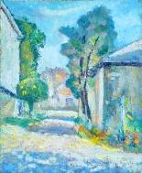
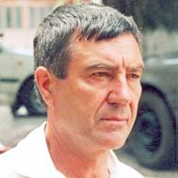 | BULAT ALEXANDRU  29 Martie 1950, născut, or. Cimişlia, r-nul Cimişlia, RM  1988, absolvent al Facultăţii de pictură şi grafică al Institutului Pedagogic de Stat,  or. Arkalâk, reg. Kostanai, Republica Kazahstan  Cu operă în colecţii publice şi private: în ţară şi peste hotare  Membru fondator al Grupului de creaţie Vibraţii | 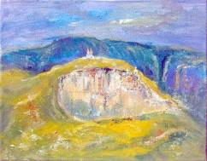
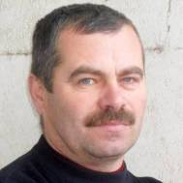 | JALBĂ GHEORGHE  01 Ianuarie 1966, născut, com. Mileştii Mici, r-nul Ialoveni, RM  1986, absolvent al Colegiului de Arte Plastice Alexandru Plămădeală, Chişinău  Cu operă în colecţii publice şi private: în ţară şi peste hotare  Membru fondator al Grupului de creaţie Vibraţii | 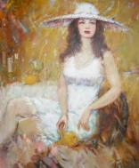
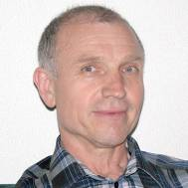 | DIDIC VASILE  24 Iunie 1949, născut, or. Lipcani, r-nul Briceni, RM  1973, absolvent al Academiei Naţionale de Arte a Ucrainei  (fost: Institutul de Stat de Arte Plastice), Chiev, Republica Ucraina  Cu operă în colecţii publice şi private: în ţară şi peste hotare  Membru al Grupului de creaţie Vibraţii | 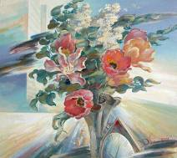
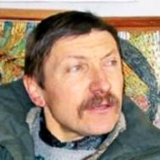 | LAZAREV ANATOL  25 Decembrie 1953, născut, satul Ciobruciu, r-nul Slobozia, RM  1989, absolvent al Academiei Naţionale de Arte a Ucrainei  (fost: Institutul de Stat de Arte Plastice), Chiev, Republica Ucraina  Cu operă în colecţii publice şi private: în ţară şi peste hotare  Membru al Grupului de creaţie Vibraţii | 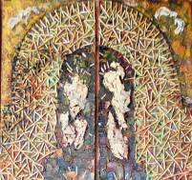
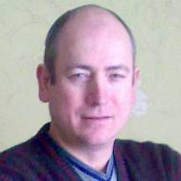 | LEU ILIE  06 August 1962, născut, com. Zâmbreni, r-nul Ialoveni, RM  1998 – 1999, Academia de Muzică, Teatru şi Arte plastice, Chişinău  Cu operă în colecţii publice şi private: în ţară şi peste hotare  Membru al Grupului de creaţie Vibraţii | 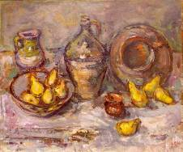
februarie 02 – 19, 2012
Vernisaj: Joi 02 feb. 2012, ora 15:00

CENTRUL EXPOZIŢIONAL "CONSTANTIN BRÂNCUŞI"
Bd. Ştefan cel Mare şi Sfânt nr. 3, Chişinău • www.arta.md

